Дисциплина: «Архитектура распределенных вычислительных систем»
Лабораторная работа №4.
Тема: «Проектирование сдвигового регистра»

Выполнили:
студенты группы ИКПИ-32
Филимонов Д.Е.

Приняла:
Неелова О. Л.
Подпись ______________

Цель работы
Изучение методов проектирования устройств, основанных на регистрах сдвига.
Задание на работу в лаборатории. Необходимо получить последовательный вывод чисел, набираемых с тумблеров макета, на шесть 7-сегментных индикаторов. Вывод должен производиться с частотой 1 Гц. (Тактовая частота кристалла в макете 50МГц). Блок-схема устройства с указанием типа используемых переменных представлена на рис. 1.
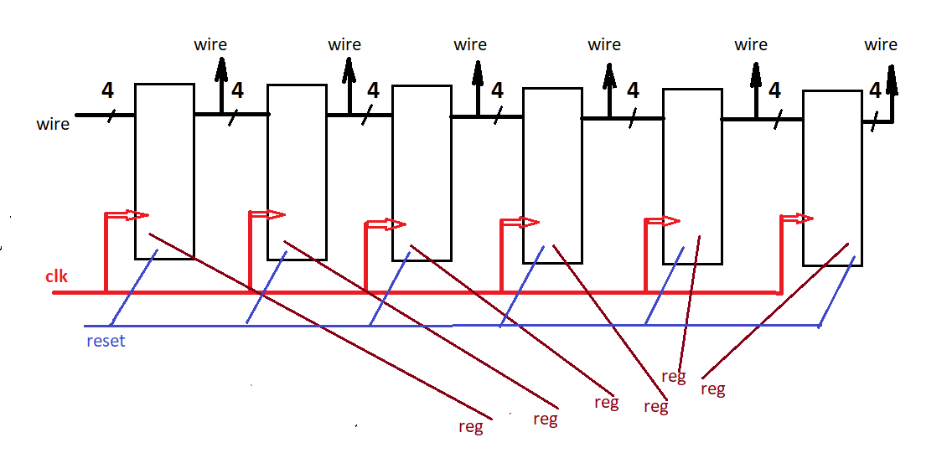
Рисунок 1 - Схема проектируемого устройства

Файл coder.v : модуль coder выполняет преобразование 4-битного входного двоичного числа (data) в код для семисегментного индикатора (seg).
coder.v
module coder
(input wire [3:0] data,
output wire[6:0] seg);
reg [6:0]code;
assign seg=code;
always @*
case(data)
4'b0000: code = 7'b1000000;
4'b0001: code = 7'b1111001;
4'b0010: code = 7'b0100100;
4'b0011: code = 7'b0110000;
4'b0100: code = 7'b0011001;
4'b0101: code = 7'b0010010;
4'b0110: code = 7'b0000010;
4'b0111: code = 7'b1111000;
4'b1000: code = 7'b0000000;
4'b1001: code = 7'b0010000;
4'b1010: code = 7'b0001000;
4'b1011: code = 7'b0000011;
4'b1100: code = 7'b1000110;
4'b1101: code = 7'b0100001;
4'b1110: code = 7'b0000110;
4'b1111: code = 7'b0001110;
endcase
endmodule

Файл coder_hello.v : модуль coder_hello выполняет преобразование 4-битного входного двоичного числа (data) в символы для семисегментного индикатора (seg) для написания фразы.
coder_hello.v
module coder_hello
(
input wire [3:0] data,
output wire [6:0] seg
);
reg [6:0] code;
assign seg = code;
always @(*) begin
case (data)
4'h1: code = 7'b0001001; // H
4'h3: code = 7'b0000110; // E
4'h7: code = 7'b1000111; // L
4'hF: code = 7'b1000000; // O
4'hE: code = 7'b0001110; // F
4'hC: code = 7'b0101111; // r
4'h8: code = 7'b1111001; // I
4'h2: code = 7'b0101011; // n
4'h6: code = 7'b0100001; // d

default: code = 7'b1111111;
endcase
end

endmodule

Файл sdvig.v: модуль sdvig реализует 6-разрядный сдвиговый регистр с параллельным выводом. По каждому тактовому сигналу (clk) данные на входе (data_in) последовательно сдвигаются по ячейкам регистра. Регистр имеет асинхронный сброс (reset), устанавливающий все ячейки в ноль. На выходах out1 - out6 всегда присутствует текущее состояние каждой ячейки регистра.

sdvig.v
module sdvig
(
input [3:0] data_in,
input clk,
input reset,
output [3:0] out1,
output [3:0] out2,
output [3:0] out3,
output [3:0] out4,
output [3:0] out5,
output [3:0] out6
);

integer i;
reg [3:0] shift_reg [5:0];

assign out1 = shift_reg[0];
assign out2 = shift_reg[1];
assign out3 = shift_reg[2];
assign out4 = shift_reg[3];
assign out5 = shift_reg[4];
assign out6 = shift_reg[5];

always@(posedge clk, posedge reset)
begin
if (reset) begin
for (i=0; i<6; i=i+1)
shift_reg[i] <= 4'b0;
end
else begin
for (i=5; i>0; i=i-1)
shift_reg[i] <= shift_reg[i-1];
shift_reg[0] <= data_in;
end
end
endmodule

Файл clk_divider.v: модуль clk_divider реализует делитель частоты с программируемым коэффициентом деления. Он преобразует высокую тактовую частоту платы в низкую частоту, необходимую для визуального наблюдения за работой схемы. Делитель считает тактовые импульсы до значения COUNT_MAX, после чего инвертирует выходной сигнал clk_1hz.

clk_divider.v
module clk_divider #(parameter COUNT_MAX = 24_999_999) (
input clk_50mhz,
input reset,
output reg clk_1hz
);

localparam WIDTH = $clog2(COUNT_MAX+1);
reg [WIDTH-1:0] count;

always @(posedge clk_50mhz or posedge reset) begin
if (reset) begin
count <= 0;
clk_1hz <= 0;
end else begin
if (count == COUNT_MAX) begin
count <= 0;
clk_1hz <= ~clk_1hz;
end else begin
count <= count + 1;
end
end
end
endmodule

Файл top_module.v: модуль top_module является верхнеуровневым и осуществляет соединение всех компонентов системы в единое целое. Он включает в себя делитель частоты, сдвиговый регистр и шесть преобразователей кода. Модуль управляет входами с тумблеров (sw) и тактового сигнала, организуя последовательный вывод данных на шесть семисегментных индикаторов (hex0 - hex5).
top_module.v

module top_module #(parameter DIV_COUNT = 24_999_999) (
input [3:0] sw,
input clk_50mhz,
input reset,
output [6:0] hex0,
output [6:0] hex1,
output [6:0] hex2,
output [6:0] hex3,
output [6:0] hex4,
output [6:0] hex5
);

wire clk_1hz;
wire [3:0] shift_out0, shift_out1, shift_out2, shift_out3, shift_out4, shift_out5;

clk_divider #(.COUNT_MAX(DIV_COUNT)) div_inst (
.clk_50mhz(clk_50mhz),
.reset(reset),
.clk_1hz(clk_1hz)
);

sdvig shift_reg_inst (
.data_in(sw),
.clk(clk_1hz),
.reset(reset),
.out1(shift_out0),
.out2(shift_out1),
.out3(shift_out2),
.out4(shift_out3),
.out5(shift_out4),
.out6(shift_out5)
);

coder_hello coder_inst0 (.data(shift_out0), .seg(hex0));
coder_hello coder_inst1 (.data(shift_out1), .seg(hex1));
coder_hello coder_inst2 (.data(shift_out2), .seg(hex2));
coder_hello coder_inst3 (.data(shift_out3), .seg(hex3));
coder_hello coder_inst4 (.data(shift_out4), .seg(hex4));
coder_hello coder_inst5 (.data(shift_out5), .seg(hex5));

endmodule

Файл top_module_tb.v: модуль top_module_tb представляет собой тестовое окружение для проверки корректности работы всей системы. Он генерирует тактовый сигнал, последовательность управляющих воздействий (сброс, изменение входных данных) и позволяет наблюдать за реакцией выходов индикаторов во времени для проверки функциональности сдвигового регистра и преобразователей кода.
top_module_tb.v
` timescale 1ns/1ps
module top_module_tb;

reg [3:0] sw;
reg clk_50mhz;
reg reset;

wire [6:0] hex0, hex1, hex2, hex3, hex4, hex5;
top_module #(.DIV_COUNT(10)) uut (
.sw(sw),
.clk_50mhz(clk_50mhz),
.reset(reset),
.hex0(hex0),
.hex1(hex1),
.hex2(hex2),
.hex3(hex3),
.hex4(hex4),
.hex5(hex5)
);
initial begin
clk_50mhz = 0;
forever #10 clk_50mhz = ~clk_50mhz;
end

initial begin
sw = 4'h1;
reset = 1;
#100;
reset = 0;

#1000;
sw = 4'h3;
#500;
sw = 4'h7;
#500;
sw = 4'hF;
#500;
sw = 4'hE;
#500;
sw = 4'hC;
#500;
sw = 4'h8;
#500;
sw = 4'h2;
#500;

reset = 1;
#100;
reset = 0;
#500;
sw = 4'hA;
#500;
sw = 4'hB;
#1000;

$stop;
end

endmodule

Wave
На временной диаграмме показана работа 6-разрядного сдвигового регистра с преобразованием данных для семисегментных индикаторов.
При активном сигнале reset = 1 выполняется асинхронный сброс, и все ячейки сдвигового регистра устанавливаются в нулевое состояние. Это подтверждается тем, что все выходы hex0-hex5 не отображают никакой из символов. Сигнал reset переходит в 0, что разрешает работу сдвигового регистра по тактовому сигналу. Затем на индикаторы выводятся символы (с самого правого смещение влево).
Диаграмма наглядно демонстрирует корректную работу сдвигового регистра и преобразователей кода.

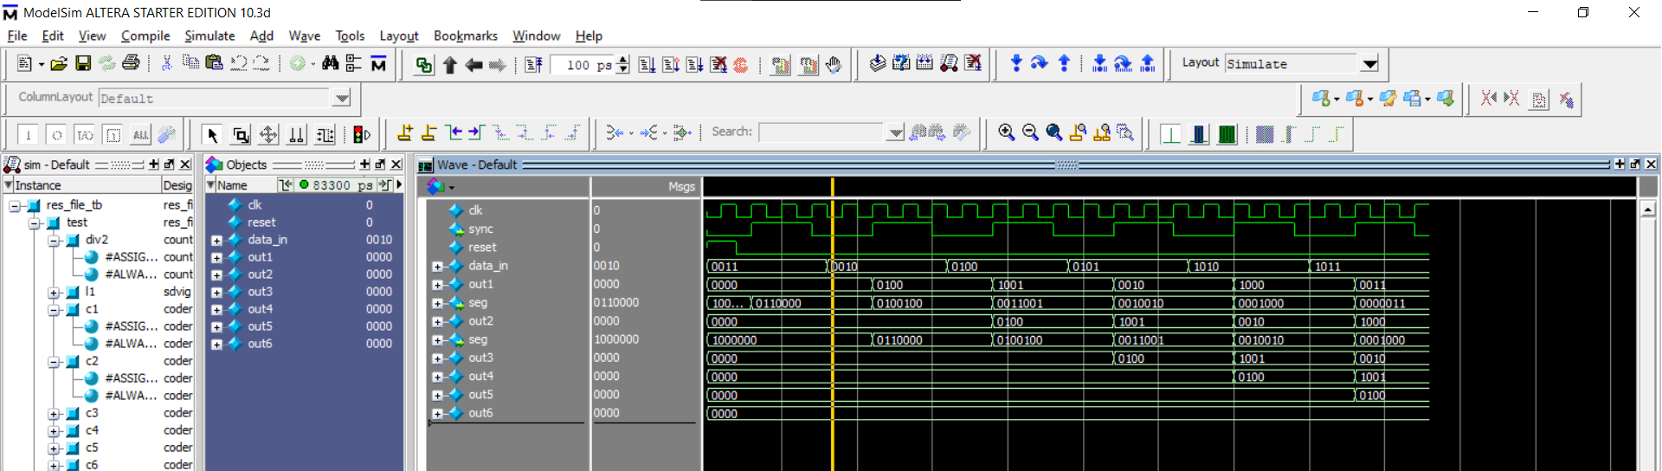
Рисунок 2 - Результат функциональной симуляции
Вывод
В ходе выполнения лабораторной работы была спроектирована и исследована цифровая схема 6-разрядного сдвигового регистра с выводом на семисегментные индикаторы. Устройство содержит делитель частоты, сдвиговый регистр и набор преобразователей кода для отображения символов на индикаторах.
Функциональная симуляция в среде ModelSim показала корректную работу всех модулей схемы: реализован асинхронный сброс регистра, синхронный сдвиг данных и преобразование входных кодов в символы для формирования текстового сообщения.
Функционирование устройства проверено с помощью тестового модуля, который продемонстрировал правильную работу сдвигового механизма - данные последовательно перемещаются по ячейкам регистра, формируя на индикаторах заданную текстовую последовательность. Результаты симуляции подтвердили корректность работы всех модулей и возможность визуального отображения данных через семисегментные индикаторы.

